教师助教使用册

一、助教课程申请

1.登录助教系统
用统一认证号进入，初始密码为身份证后6位，如果有更改过则为更改过后的密码。
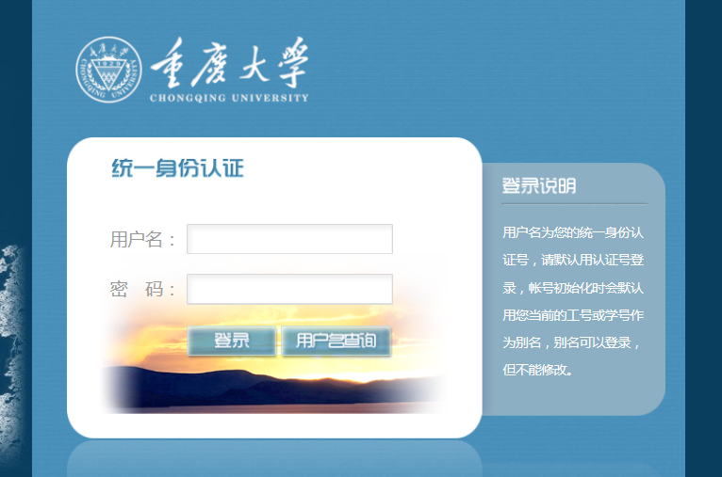

2.成功登录后进入主页
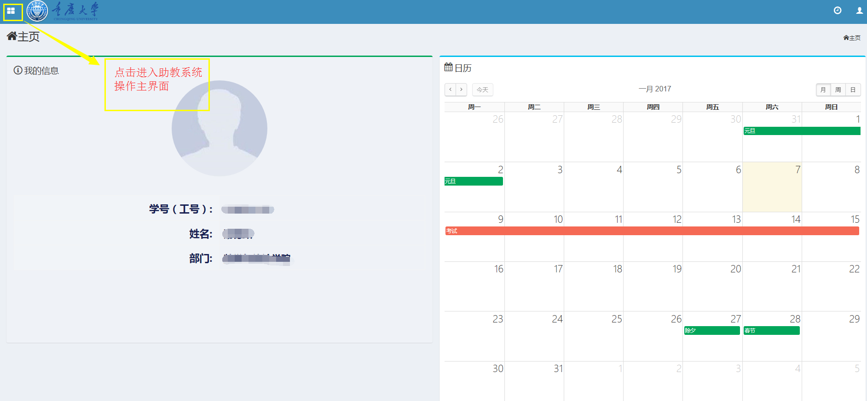

- 点击课程
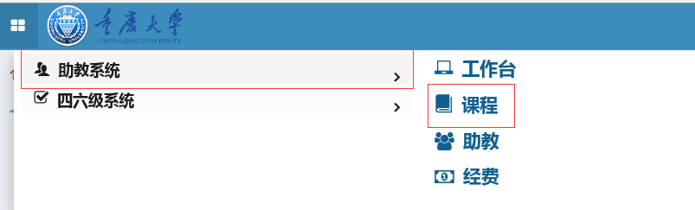

- 进入课程界面
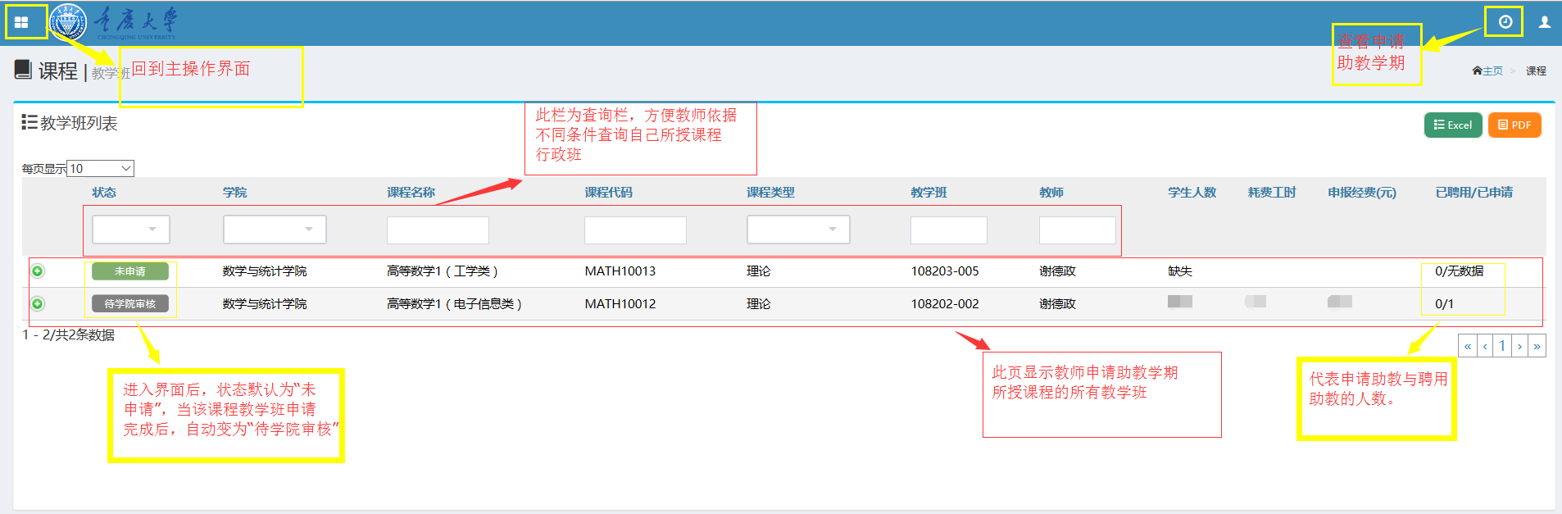

- 申请课程助教
5.1点击进入如下界面：
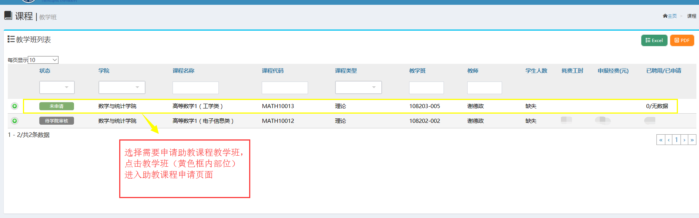
5.2进入教学日历添加界面：
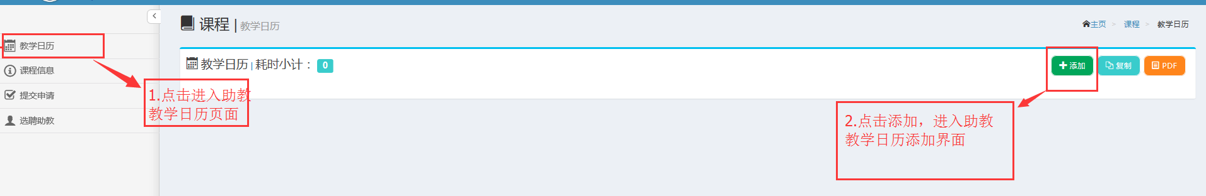

5.3创建教学日历：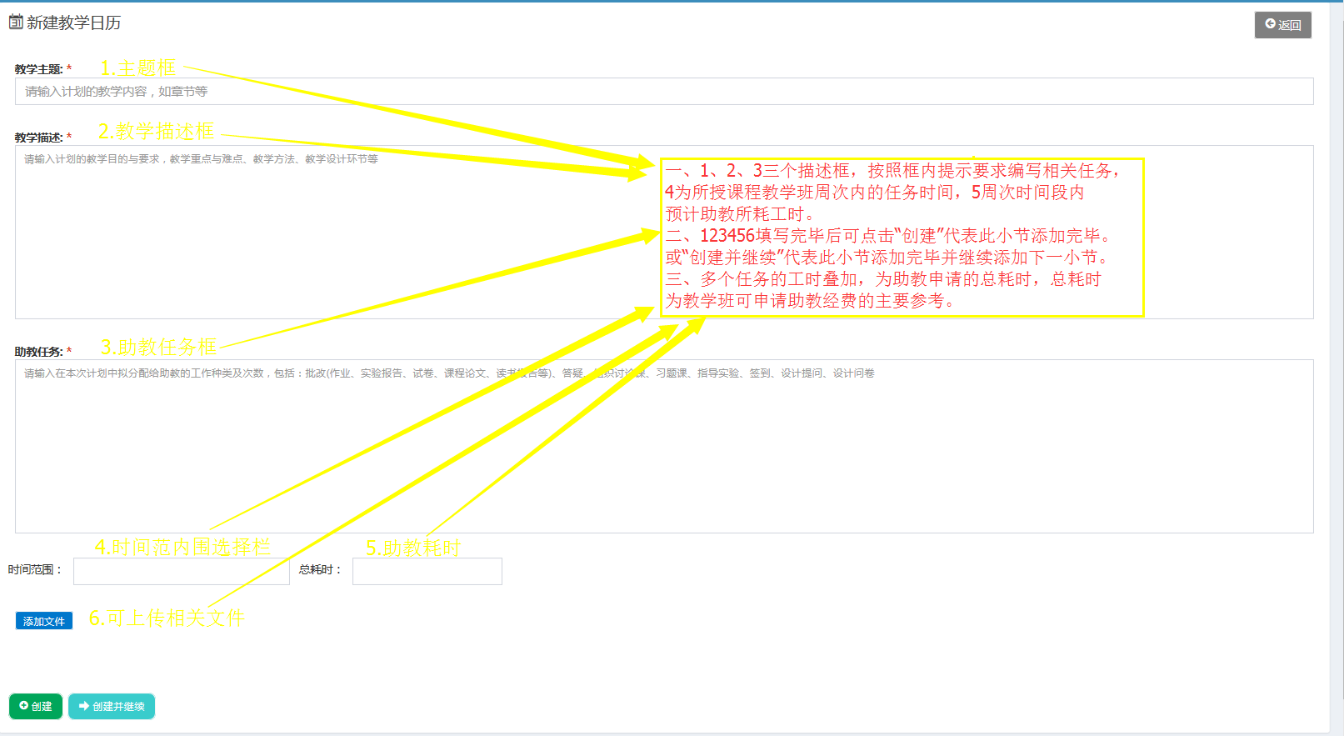

5.4日历添加完后进入提交申请界面：
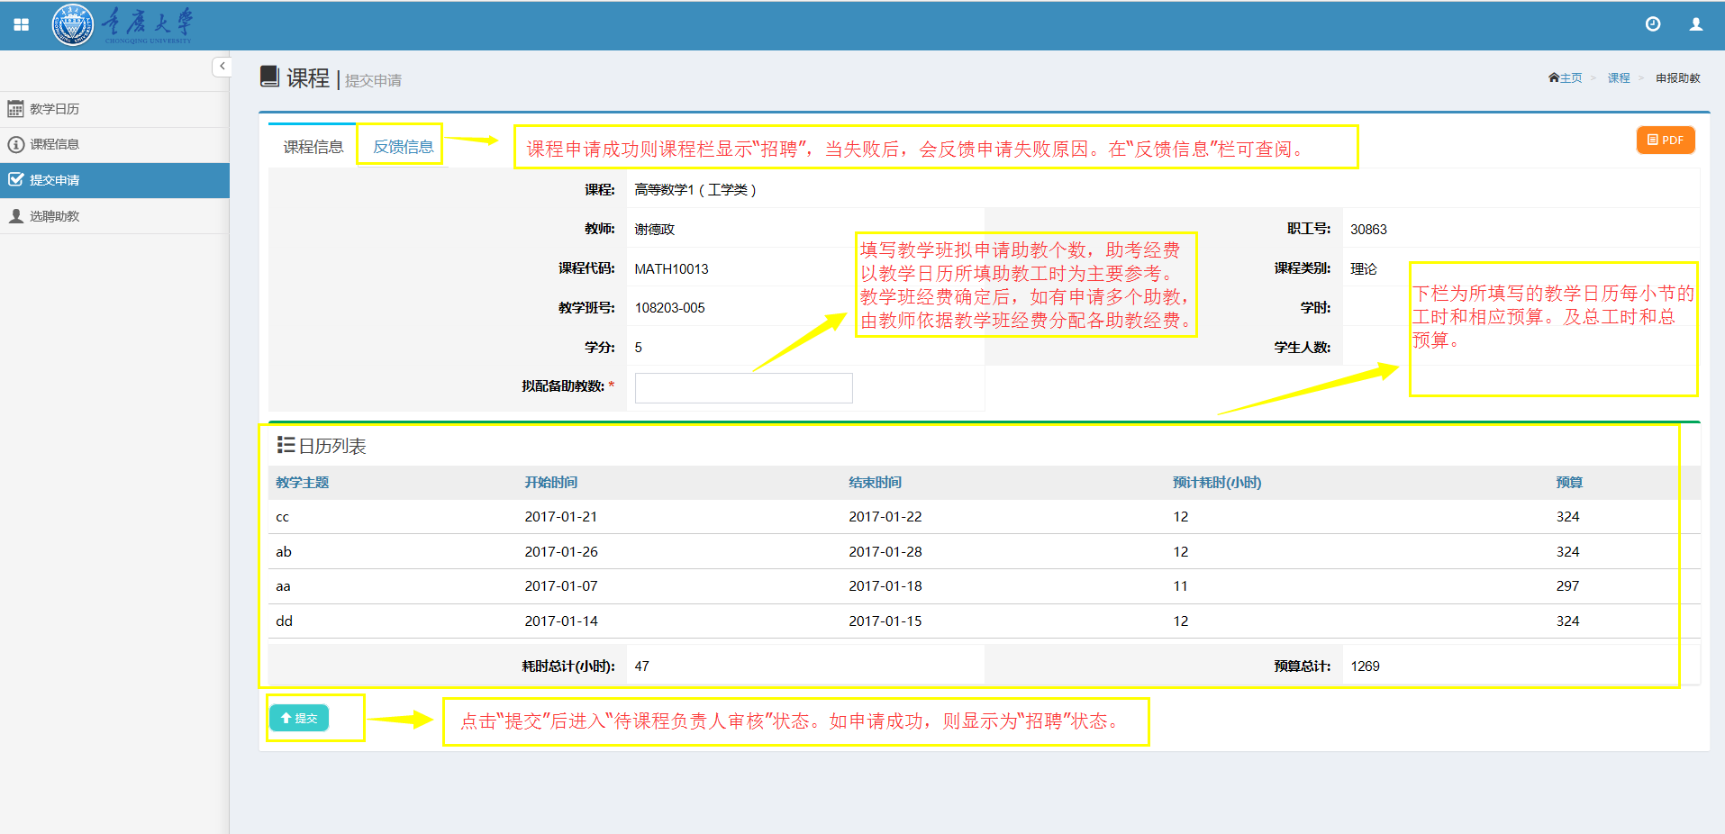

5.5助教教学班申请成功后课程界面如下：
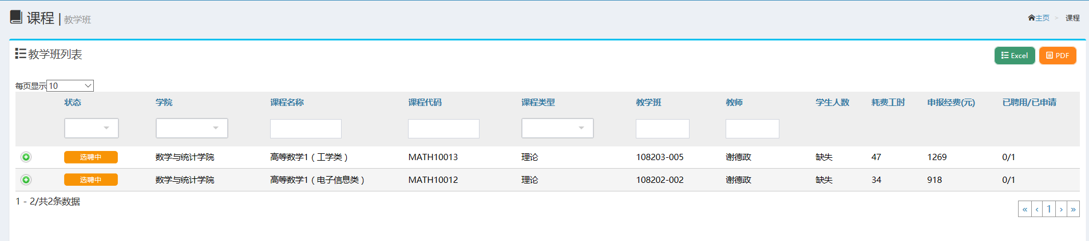

- 助教招聘

1.进入“课程”页面（与助教课程申请进入流程一致）
助教课程申请成功后，学生便可在网上申请助教，当学生申请教师所带教学班后，教师可以依据“助教课程申请”流程，进入“课程”界面如下：
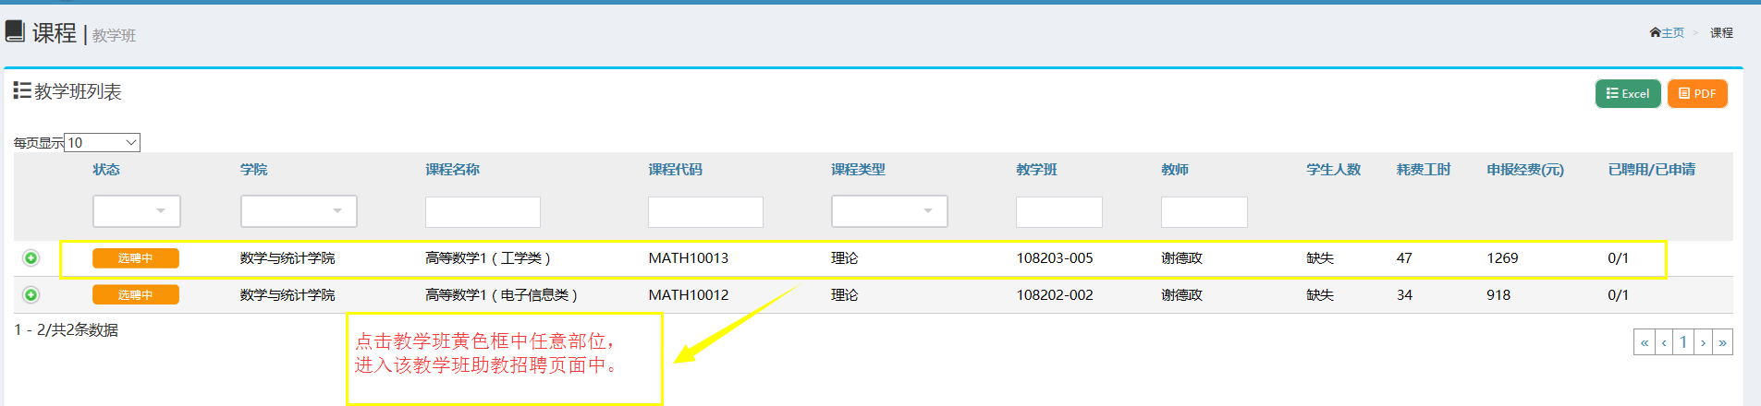

- 选聘助教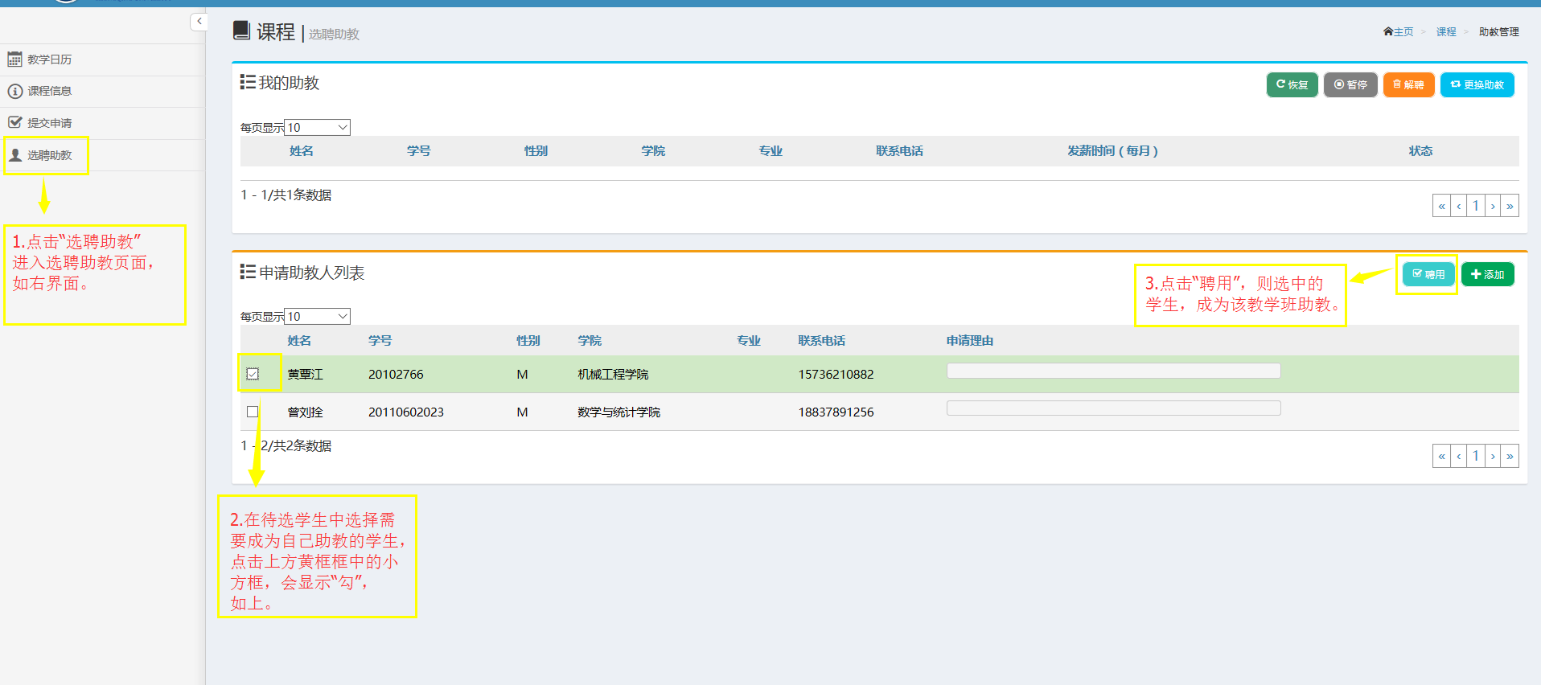

- 聘用后教学班助教如下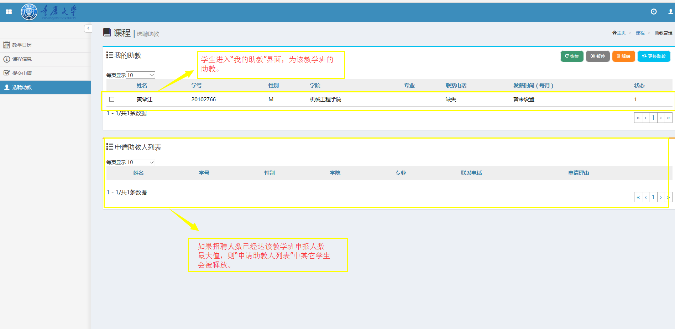

- 助教分配经费

1.进入经费分配页面
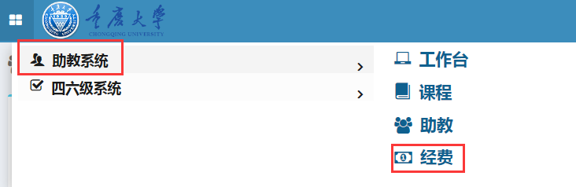

2.课程经费说明
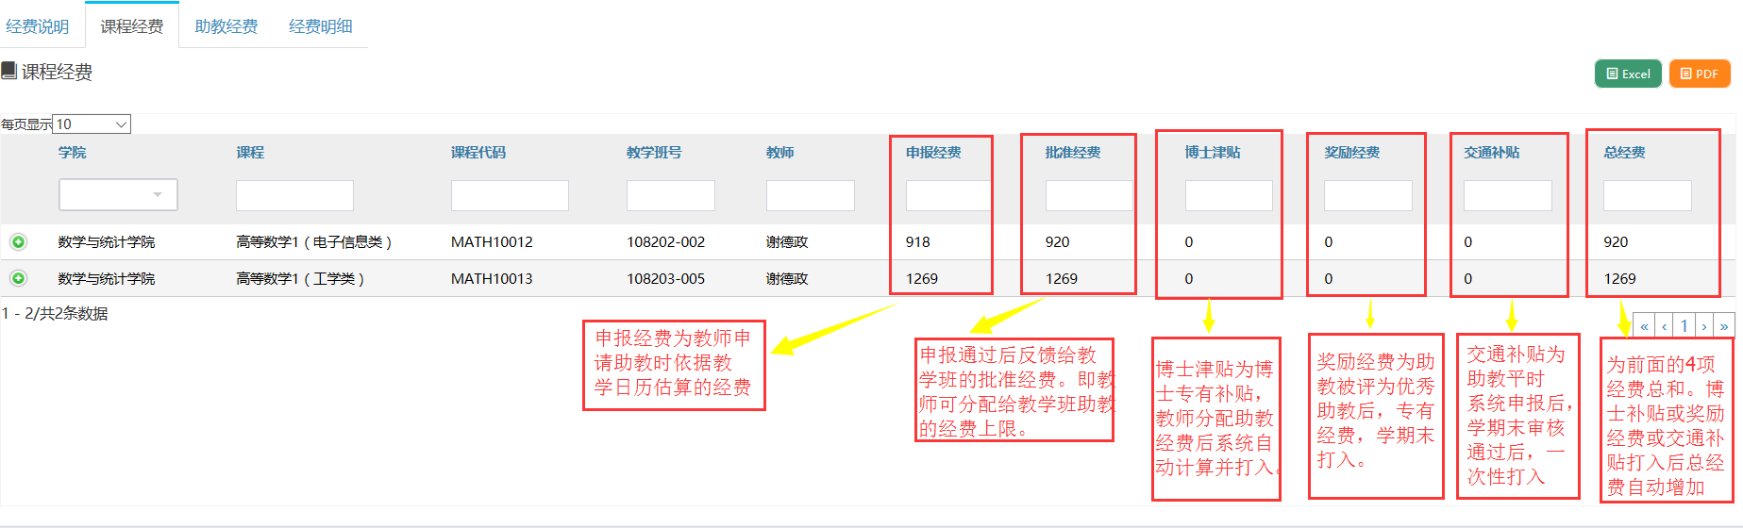

3.助教经费分配
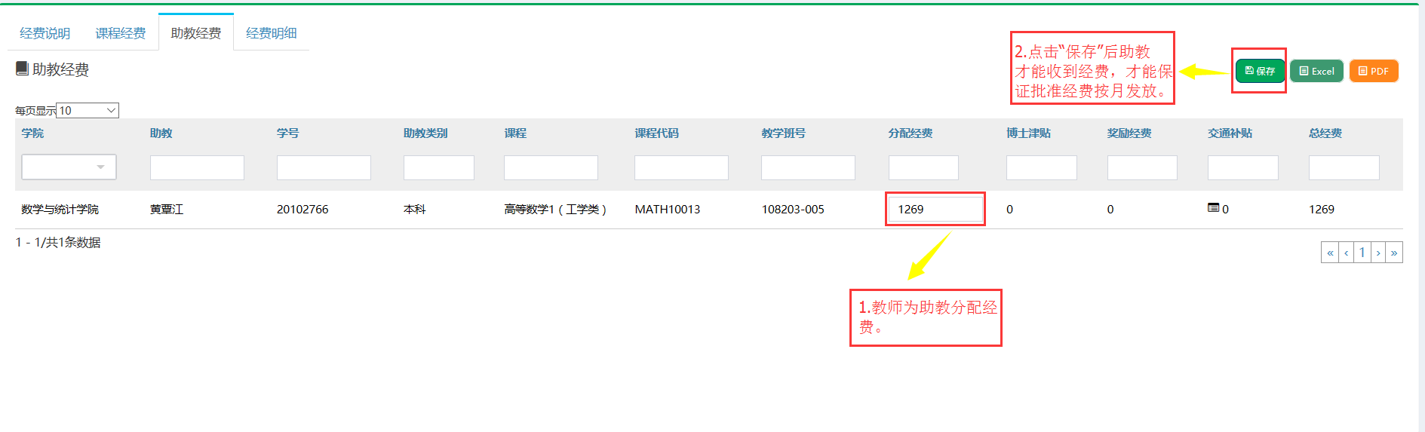

- 经费明细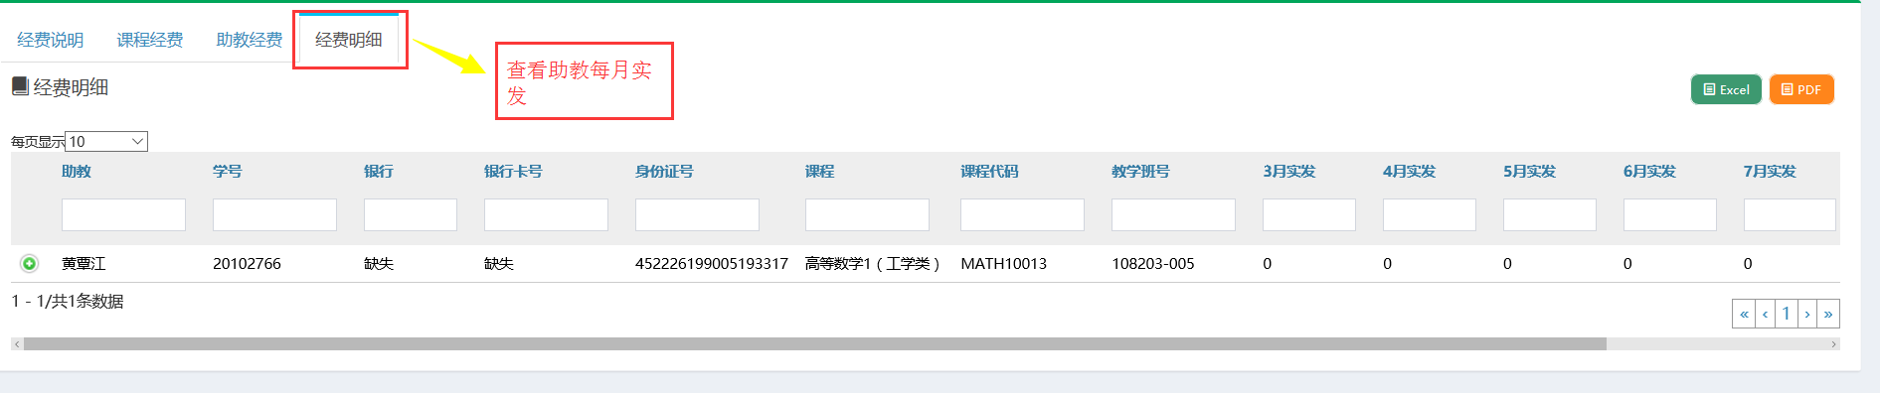

- 助教日常管理

1.进入课程教学班
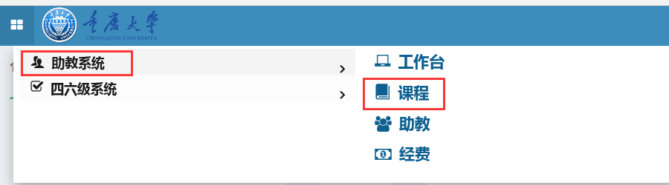
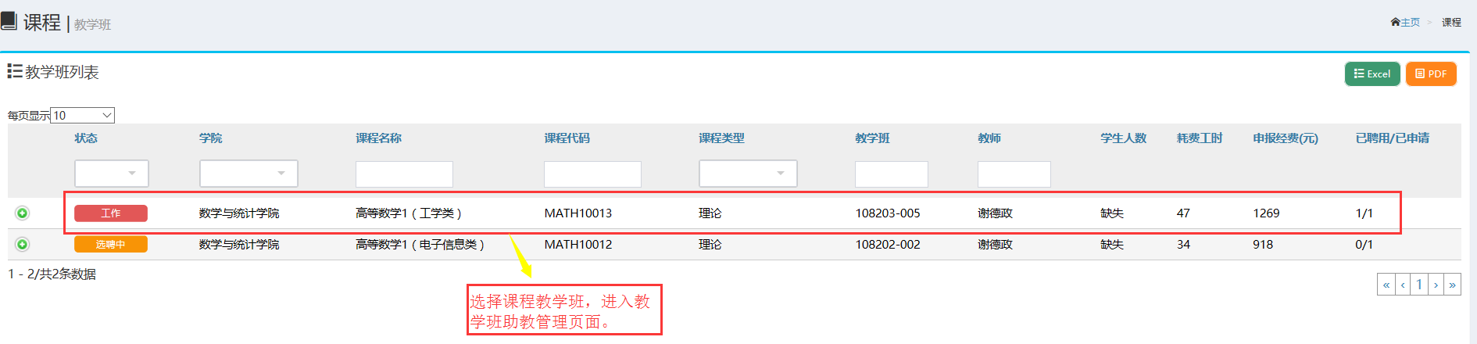
- 助教暂停、恢复、解聘、更换助教
